**PROYECTO DE AULA**

**SARA MANUELA ESTUPIÑÁN LÓPEZ**

**VALERIA CÓRDOBA MONTOYA**

**JHON ALEJANDRO VÉLEZ POSADA**

**VICEVERSA**

**UNIVERSIDAD DE ANTIOQUIA**

**FACULTAD DE COMUNICACIONES**

**ANDES**

**2014**

**VICEVERSA.**

Según la Real Academia de la Lengua viceversa es: Cosa, dicho o acción al revés de lo que lógicamente debe ser o suceder.  
Teniendo en cuenta que la población LGBTI y la heterosexual deben ser completamente equitativos en cuanto a su participación y aceptación en la sociedad, se decidió que el proyecto de aula tenga como nombre “VICEVERSA” porque es un término que se puede aplicar a la hora de hablar de respeto y equidad para las personas LGBTI en la sociedad.

1. **OBJETIVO GENERAL.**

Analizar cómo es percibida la población LGBTI por parte de la población juvenil de los municipios de Andes y Betania.

* 1. **OBJETIVOS ESPECÍFICOS:**

**2.1.1** Mediante encuestas se recolecto la opinión que tienen los jóvenes de las instituciones educativas de Andes y Betania en relación con la población LGBTI.

**2.1.2** Conocer experiencias de personas homosexuales ante el proceso de aceptación social y familiar de su orientación sexual.

**2.1.3** Analizar los resultados obtenidos que permitan dar recomendaciones viables, sí es necesario, difundir el buen trato para la población LGBTI y así mismo cambiar la percepción que los jóvenes tienen sobre esta población.

**2. PREGUNTA DE INVESTIGACIÓN:**  
¿Cómo es percibida la población LGTBI por parte de la juventud en algunas instituciones educativas de los municipios de Andes y Betania?

**3. JUSTIFICACIÓN:**

La diversidad sexual, presenta una gran cantidad de opciones en cuanto al tema de la investigación, es por ello que la homosexualidad se ha constituido como una de las formas de expresión sexual en los diferentes medios en los que se ha desarrollado el ser humano; a través de la historia y la cultura.

Viendo la homosexualidad como un hecho y una orientación sexual y no como un defecto o una patología, la sociedad se ha permitido cambiar sus prejuicios y dar paso a la aceptación de dichas prácticas y expresiones, siendo más tolerante con este grupo de personas que se denomina como una minoría; sin embargo, en las instituciones educativas sigue siendo difícil aceptar que algunos de los estudiantes sean homosexuales, y caen aun en el error de discriminarlos y de aislarlos solo por su orientación sexual, olvidando lo que realmente constituye su ser y le da valor como persona.

En la investigación se analizó la forma en que se acepta, se comprende y se convive con las personas homosexuales en las instituciones educativas de los municipios de Andes y Betania, sin dejar a un lado la opinión de la sociedad en general. Esta investigación o proyecto de aula se guía por el análisis debido a que se ha podido observar la apatía que presenta la comunidad hacia estas personas.

Los entornos donde se trabajó fueron: las instituciones educativas específicamente los grados noveno, décimo y undécimo, donde es visible la interacción entre personas de diferentes clases sociales, ideologías y para nuestro caso preferencias sexuales. En los planteles educativos se puede percibir un ambiente de aprendizaje, diversión y entusiasmo. Pero también hay presencia de tristeza, burla, presión e intolerancia; en estos lugares se puede observar la diversidad de personalidades manifestadas por la apropiación de lugares, forma de vestir, hablar y expresarse.

**4. Metodología:**

* Con la intención de obtener datos concretos se realizó una encuesta a jóvenes entre los 14 y 20 años de edad que cursan los grados noveno, décimo y undécimo en los planteles educativos de los municipios mencionados.
* Se llevó a cabo un trabajo de análisis por medio de la observación en cada uno de los grupos e instituciones educativas visitadas, buscando con esto identificar el grado de tolerancia que se tiene entre los jóvenes.
* Se realizó una serie de entrevistas a varios jóvenes y personas adultas, de una forma individual abarcando temáticas relacionadas con la comunidad LGBTI; para estas se tuvo como apoyo cámaras de video y grabaciones de audio.

**5. Hallazgos:**

* Se percibió con claridad que la mayoría de los jóvenes tienen claro qué significa la sigla LGBTI, pues un 80% de los encuestados mostraron su capacidad al resolverla y además mantuvieron una seguridad en todo momento.

* Se divisó con precisión, que dentro de las instituciones educativas la gran mayoría de jóvenes conoce a personas que pertenecen a la comunidad LGBTI, pues un 95% de los encuestados manifestó la gran variedad de personas que conoce.

* Se observó claramente dentro de las aulas de clase que algunos jóvenes se sintieron incomodos a la hora de diligenciar la encuesta pues se veían nerviosos, otros estaban seguros de lo que hacían y la mayoría tomó esto con mucha madurez y serenidad; pues las cifras muestran que un 20% de los encuestados siente respeto al ver personas de la comunidad LGBTI, un 10% sienten desprecio al ver o estar cerca de estas personas, un 15% admiran y piensan que estas personas son mejores que una heterosexual, un 5% siente burla; ven y tratan a estas personas como algo no muy serio y por otro lado un 50 % no siente nada al ver estas personas, pues creen que todos somos iguales.

* Se notó visiblemente que los jóvenes en las instituciones educativas conocen a personas de la comunidad LGBTI, pero estos no comparten con frecuencia espacios o situaciones con ellos, algunos lo hacen por el que dirán y otros porque no tienen mucha afinidad con estos, pues a un 95% no le interesa compartir con las personas de la comunidad LGBTI.

*Se captó notoriamente que los jóvenes se sienten cómodos con personas de diferentes preferencias sexuales, pues un 95% de las personas encuestadas mostraron el respeto y la afinidad que sienten y tienen por los de la comunidad LGBTI a la hora de interactuar con estas personas.

*Se descubrió que los jóvenes de la Institución Educativa Perla del Citará ubicada en el municipio de Betania, tienen un poco más de respeto por las personas de la comunidad LGBTI que toda la población juvenil del municipio de Andes, pues de un 100% un 90% de los jóvenes betaneños respeta y comprende a estas personas, mientras que en el municipio de Andes los jóvenes son un pocos más excluyentes, poco respetuosos y toman este tema como algo no muy serio.

*Se percató que la mayoría de los jóvenes piensan y creen que las personas de la comunidad LGBTI deben contar con los mismos derechos y deberes que una persona heterosexual, pues según ellos todos somos iguales no importando las preferencias sexuales; según las cifras un 95% está de acuerdo con esta opinión.

**6. CONCLUSIONES:**

Teniendo en cuenta la opinión de la juventud, y los distintos puntos de vista sobre esta condición sexual, los jóvenes de las instituciones educativas de los municipios de Andes y Betania, perciben la población LGBTI como un estado natural de cada persona, y entienden esta condición como una situación adscrita desde su nacimiento, sin embargo no respetan, y de acuerdo a sus creencias y costumbres estigmatizan las actuaciones de estas personas, convirtiéndolas en una burla para la sociedad.

Con este proyecto se pudo concluir, que el rechazo y la marginalidad hacia la comunidad LGBTI, tiene como base la forma de pensar, las costumbres y hábitos que se maneja en la estructura social de cada pueblo, debido a que el Suroeste, es por naturaleza muy religioso y por ende conservador; es por eso que la sociedad impone muchos de los limitantes que han venido aislando los homosexuales, de manera que les impida socializar y convivir con el resto de la población, más conocida como la heterosexual.

Se ha encontrado que a lo largo de la historia, ha habido estigmas sociales que contribuyen a que la discriminación permanezca, pues se suele desaprobar las conductas de los demás individuos solo porque son contrarias a creencias y características propias de sí.

La familia juega un papel muy importante en la formación del ser como tal, y en sus relaciones sociales, para la construcción de su visión sobre el mundo. De ahí la importancia de esta primera impresión en el joven para adquirir las competencias básicas para relacionarse con el otro; por el contrario se convierte en una debilidad si encuentra en ella una respuesta de hostilidad, rechazo y discriminación derivada de su condición sexual afectando su estructura psicológica, y salud mental necesaria para el sano y libre desarrollo de su personalidad dentro del ámbito personal, familiar, y social.

Las instituciones educativas sin duda alguna, son un punto clave en la creación de las relaciones sociales, teniendo en cuenta que allí se pasa la mayor parte del tiempo. Las personas que hacen parte de la comunidad LGBTI son vulnerables frente a sus compañeros; algunos son sometidos a uno de los problemas más comunes en los colegios como lo es el bullying.

Se debe tener en cuenta, que los jóvenes por estar en un proceso de formación continuo son más dóciles a cambiar su forma de pensar que los adultos, también se debe entender que cuando alguien decide afrontar su verdadera orientación sexual ante la sociedad, no se debe ir en contra de su voluntad, sino que se debe tratar de que el entorno que lo rodea se acople a la forma de ser y comportarse del individuo.

No todos los estudiantes tienen la misma forma de pensar, los principios, los valores bien fundamentados desde el hogar y la misma madurez de unos por encima de otros, para tolerar los gustos e intereses de sus compañeros.

Es por eso que se considera pertinente realizar campañas de concienciación e inclusión, para lograr una mejor aceptación y una perspectiva menos excluyente por parte de los estudiantes heterosexuales para con los pertenecientes a la comunidad LGBTI.

Teniendo en cuenta, la observación que se realizó en esta población estudiantil; que data desde los grados novenos a once, y la lucha que han venido realizando diversas organizaciones y activistas en búsqueda de la igualdad. Se propone que se luche por la equidad puesto que, esta maneja puntos de vista tales como dar a cada quien lo que merece; de allí que VICEVERSA afirma la inclusión, la aceptación y el respeto de ambas partes.

**7. Bibliografía:**

Disponible en:

* <http://tucanos.udea.edu.co/appsfnsp/congreso/doc/poral8/po0126.pdf>
* <http://www.mineducacion.gov.co/1621/article-87818.html>
* <http://www.censida.salud.gob.mx/interior/prevencion/diversidad.html>
* <http://www.apa.org/centrodeapoyo/sexual.aspx>

**8. Anexos**:

* **ENCUESTA:**

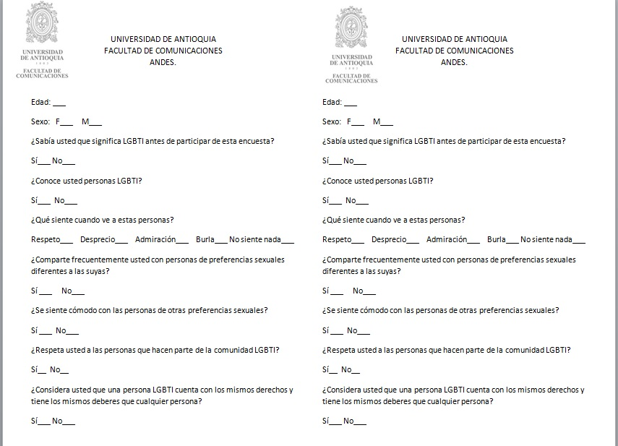

* **EVIDENCIAS ENCUESTA:**

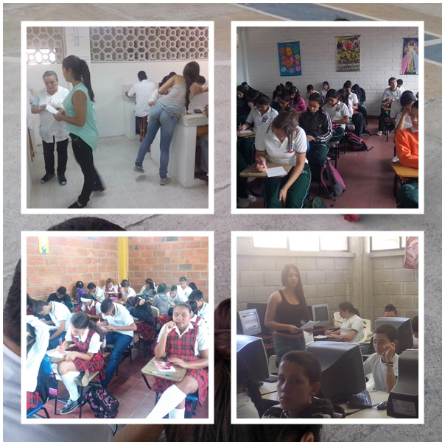

* EVIDENCIAS ENTREVISTAS:

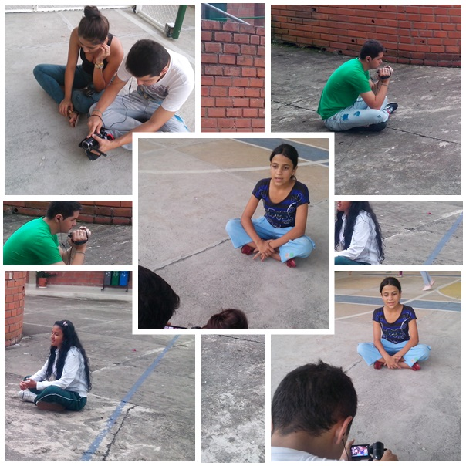

* **GRAFICAS:**
* **VIDEOS:**

<https://www.youtube.com/watch?v=NvpYPGI1ilQ&index=3&list=PLmmu4r89OGqS1pNnS0i3SEHq3fwcUK1AD>

<https://www.youtube.com/watch?v=2yda_tq1xx4&index=2&list=PLmmu4r89OGqS1pNnS0i3SEHq3fwcUK1AD>

<https://www.youtube.com/watch?v=ogiiJtwMK0A&feature=youtu.be>

<https://www.youtube.com/watch?v=rlVGNH7HSDU&feature=youtu.be>

* **SEPARALIBROS** :

